المشروع النهائي لمادة اللغة العربية.

الاسم: _____________ التاريخ: ____________
_____________________________________________________

يُرجى قراءة الأسئلة بتمعّن، والإجابة عليها، ومن ثم تسليم الملف بصيغة ( Word)، قبل يوم الإثنين.

السؤال الأول:
اقرأ الفقرة التالية ثم أجب عن الأسئلة التي تليها:
سكنَ كريمٌ معَ عائلتهِ في بيتٍ قديمٍ في القُدسِ، ورثهُ أبوهُ عن جدّه، وفي يومٍ حزينٍ، جاءتْ جرافةُ الاحتلالِ؛ لتهدمَ البيتَ،. وقفَ كريمٌ يراقِبها، وقلبهُ يخفقُ حزناً، ها هيَ غرفتهُ تنهارُ حجراً حجراً، ويتصاعدُ الغبارُ منها، ويتناثرُ الرّكام.
ما هيَ إلّا ساعاتٌ حتى أصبحَ البيتُ ركاماً من الحجارةِ والتّراب، وصعدْت الجرّافةُ على ما بقيَ من البيت. تركَ كريمٌ المكانَ وفي عينهِ دمعةٌ.

- أينَ صعدتْ جرّافةُ الاحتلال ؟
_________________________________________________

- عن من ورثَ كريم بيته ؟
_________________________________________________

- أصبحَ البيتُ ركاماً من ................... ( الحِجارة / الرّمل / الطّوب )

- سكنَ كريمٌ في بيتٍ قديمٍ في ................. ( القُدس / الخَليل / رامَ الله )

- استخرجْ من الفقرة التالية ما يلي:
كلمة تنتهي بتاء مربوطة | ...............................
جمع كلمة ساعة | ...............................
كلمةً تحوى تنوين فتح | ...............................
مضاد كلمة نزلت | ...............................

السؤال الثاني:
أكتب مضاد ما تحته خط:

- صعدت الجرّافةُ على ما بقيَ من البيت. (.......................)
- إن هدمَ العدوُّ لنا بيتاً، فسنبني بيوتاً . (.......................)
- سكنَ كريمٌ في بيتٍ قديمٍ في القدس. (.......................)
- وهناكَ الغُرفةُ التي وُلدَ فيها. (.......................)
السؤال الثالث:
صنّف الكلمات التالية وفقَ الجدول:
دمعة | جرّافة | البيت | الحجارة | أصبحت | ساعات

تاء مربوطة | تاء مبسوطة

السؤال الرابع:
عبّر عن الصورة التالية بجُملةٍ من إنشائك.
_________________________________________________________

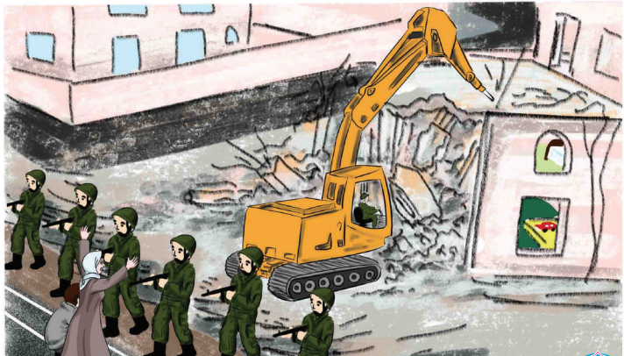

بالتوفيق
معلّمتكم: سماح عسّاف

